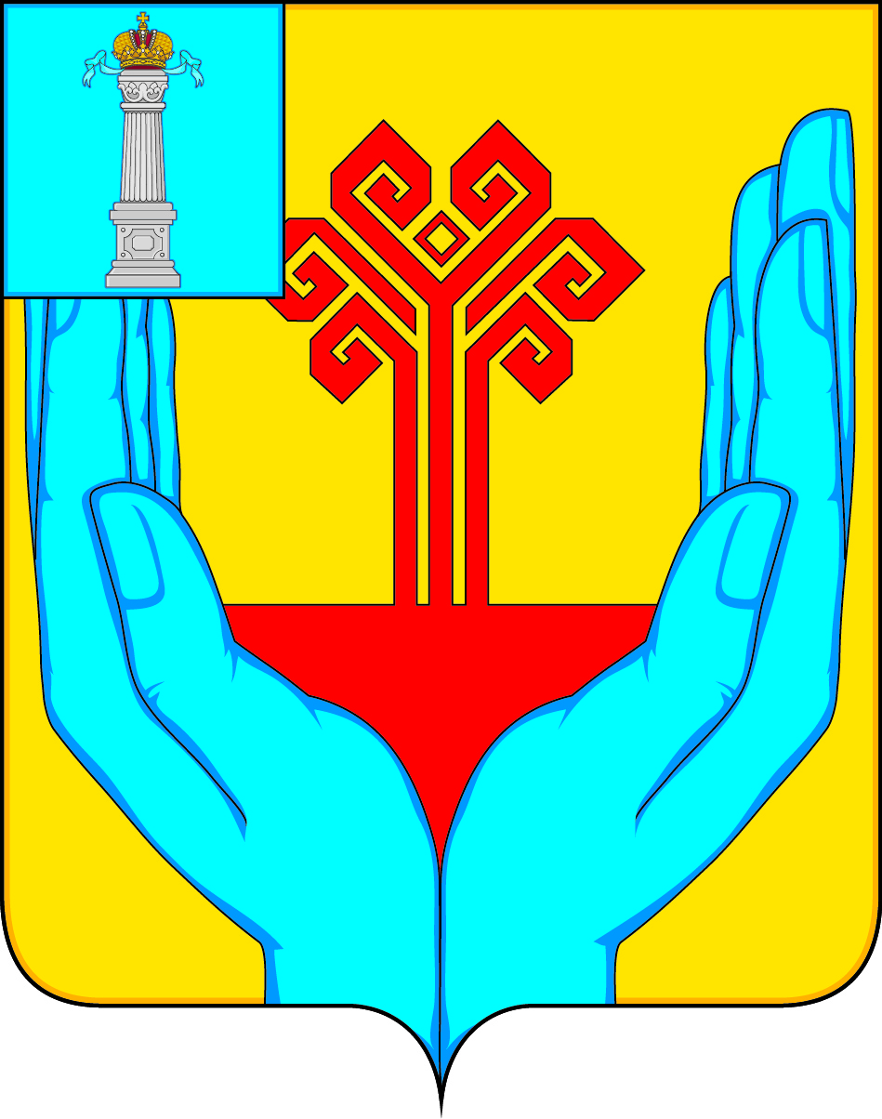

РОССИЙСКАЯ ФЕДЕРАЦИЯ

СОВЕТ ДЕПУТАТОВ МУНИЦИПАЛЬНОГО ОБРАЗОВАНИЯ

«КАРГИНСКОЕ СЕЛЬСКОЕ ПОСЕЛЕНИЕ»

ВЕШКАЙМСКОГО РАЙОНА УЛЬЯНОВСКОЙ ОБЛАСТИ

РЕШЕНИЕ

21 сентября 2023 г. № 1/1
с.Каргино

Об избрании Главы муниципального образования
«Каргинское сельское поселение»

В соответствии со статьёй 36 Федерального закона от 06.10.2003 № 131-ФЗ «Об общих принципах организации местного самоуправления в Российской Федерации», статьёй 34 Устава муниципального образования «Каргинское сельское поселение» Вешкаймского района Ульяновской области, Совет депутатов муниципального образования «Каргинское сельское поселение» решил:
1. Избрать Главой муниципального образования «Каргинское сельское поселение» на непостоянной основе и с исполнением обязанностей председателя Совета депутатов муниципального образования «Каргинское сельское поселение» Вешкаймского района Ульяновской области пятого созыва на непостоянной основе Головина Виталия Николаевича, депутата от Каргинского десятимандатного избирательного округа.
2.Установить, что на основании части 3 статьи 34 Устава муниципального образования «Каргинское сельское поселение» Вешкаймского района Ульяновской области Глава муниципального образования «Каргинское сельское поселение» Головин В.Н. входит в состав Совета депутатов муниципального образования «Вешкаймский район» Ульяновской области седьмого созыва.
3. Настоящее решение вступает в силу
со дня принятия и подлежит обнародованию.

Глава муниципального образования
«Каргинское сельское поселение» В.Н.Головин

